樹人國小母語情境布置
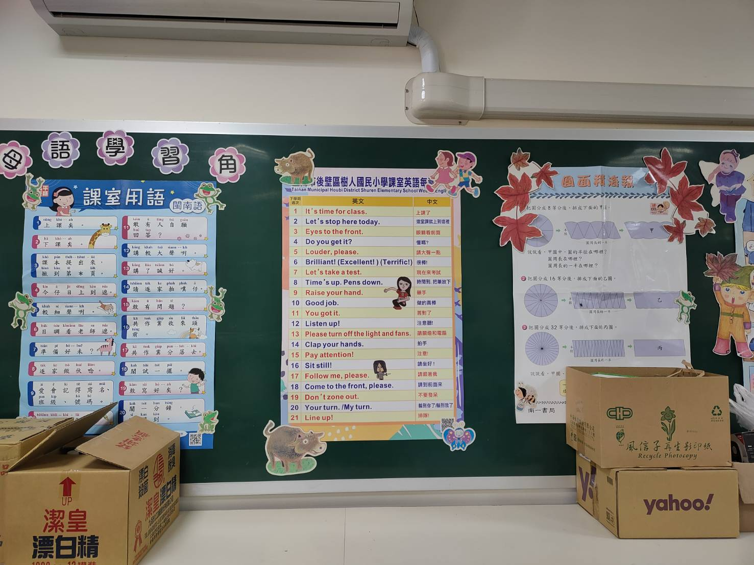
班級設置學習角，營造母語學習情境
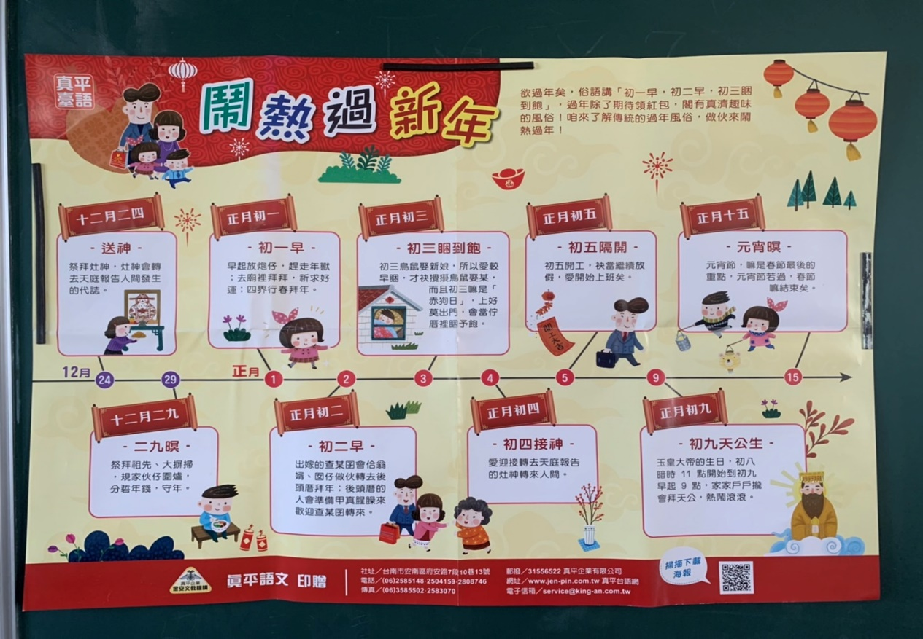
結合節慶活動，張貼母語教學海報
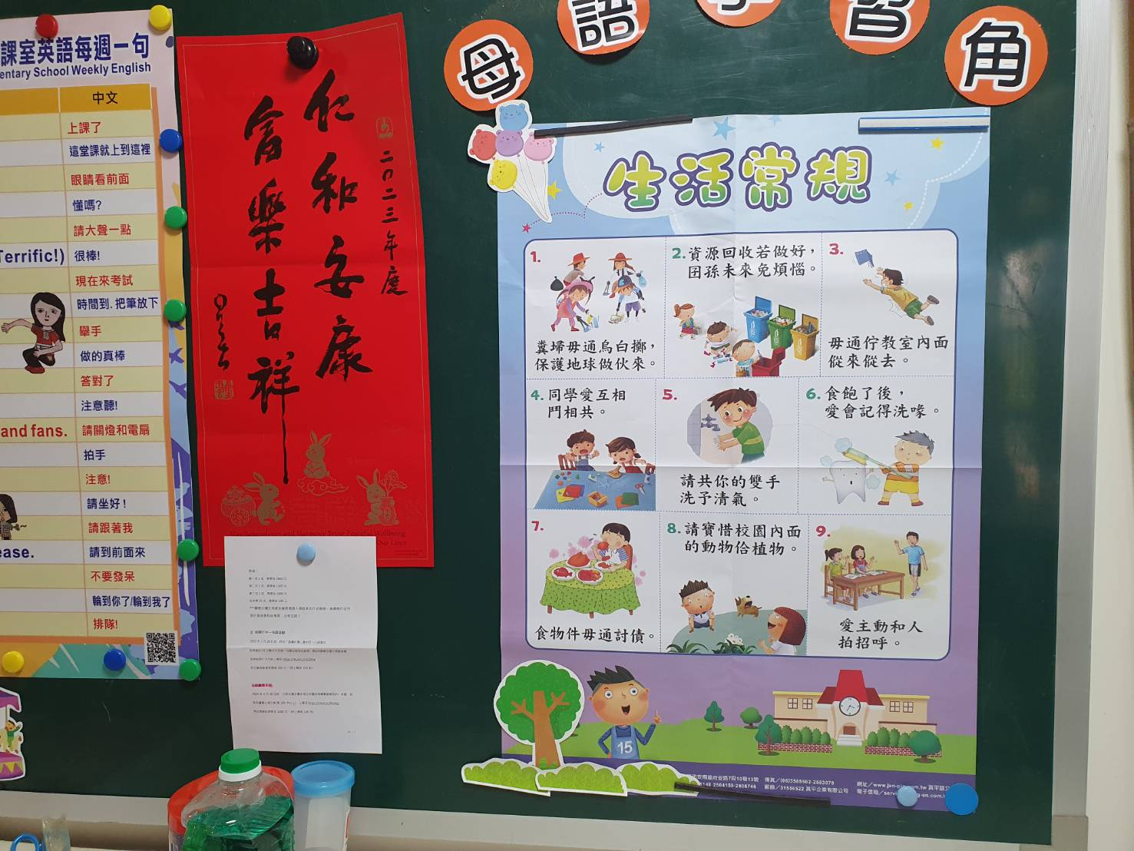
結合班級生活常規宣導，張貼海報進行環境布置
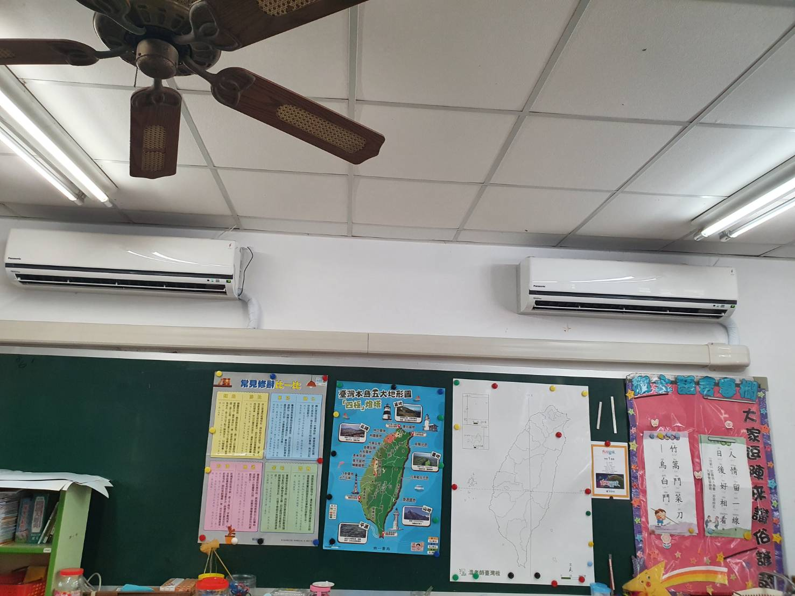
班級配合母語俗諺教學更新教室布置
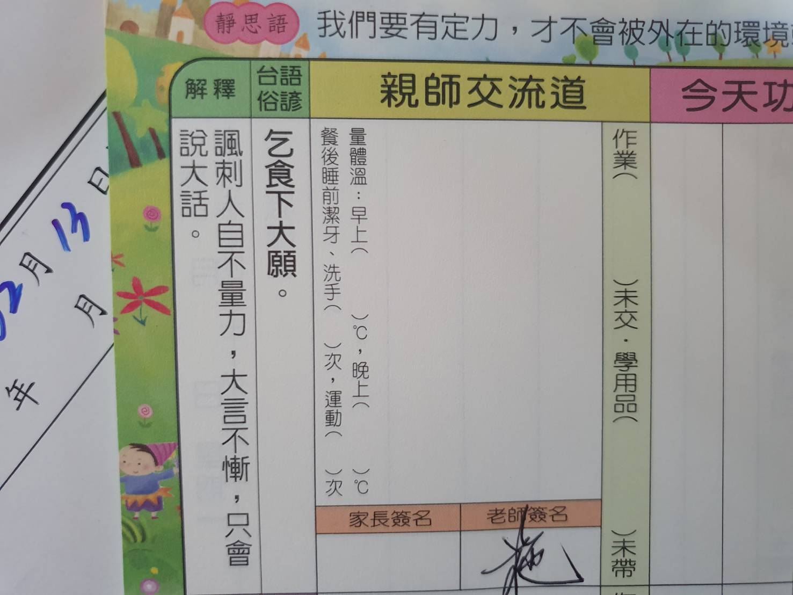
班級配合聯絡簿融入母語教學

